«Единый день световозвращателя».

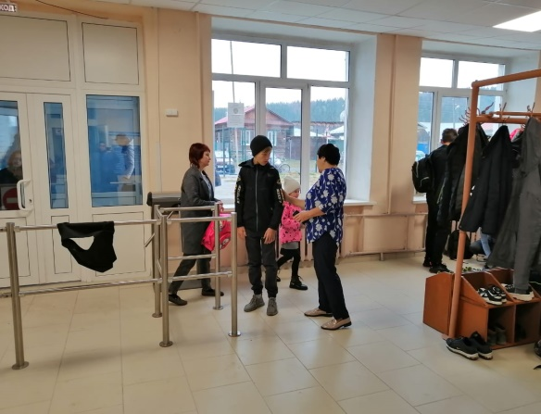
10 сентября на всей территории Свердловской области отмечается «Единый день световозвращателя».
Наша школа заботится о безопасности учеников, поэтому 09.09.2022 осуществилась проверка наличия у учащихся светоотражающих элементов.
Было выявлено, что у большинства школьников присутствуют светоотражатели, остальным учащимся даны наставления по приобретению светоотражательных элементов на одежде.

